7.05.2020 r.
DZIEŃ DOBRY!

Zadanie 1.
Wykonaj karty pracy – pokoloruj tyle kwadratów, ile wskazują liczby
-wstaw odpowiedni znak matematyczny: „<„, „>”, „=”
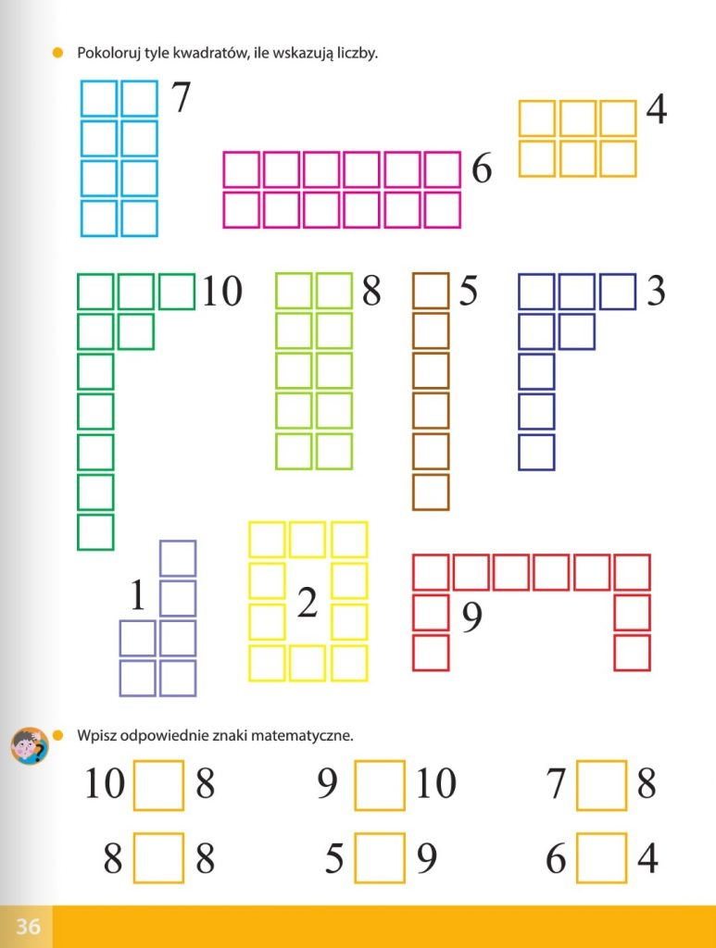
2.Policz elementy na obrazkach, dodaj je, zapisz działanie, odczytaj wynik- film edukacyjny będzie dla Ciebie pomocą

https://youtu.be/M0tf3kTUnIg

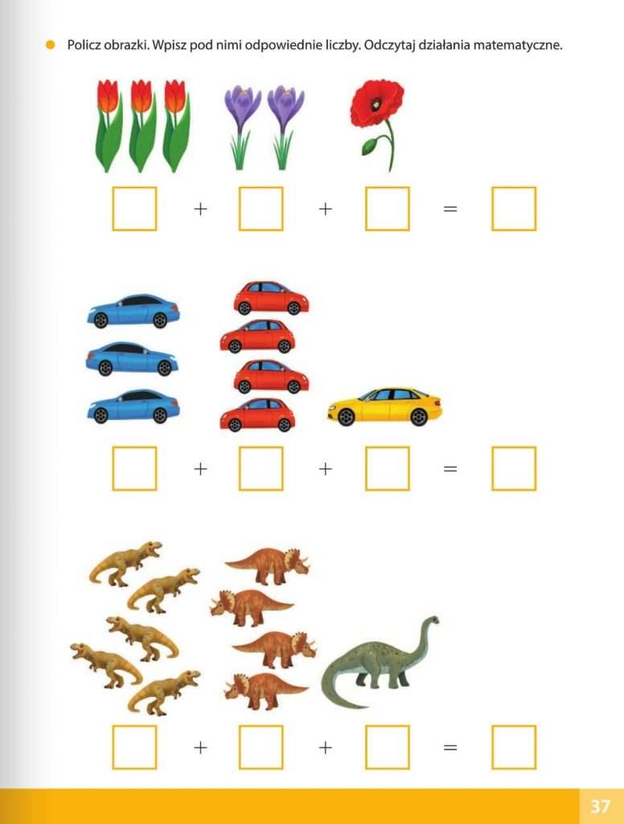
3.Wykonaj kolejne karty pracy
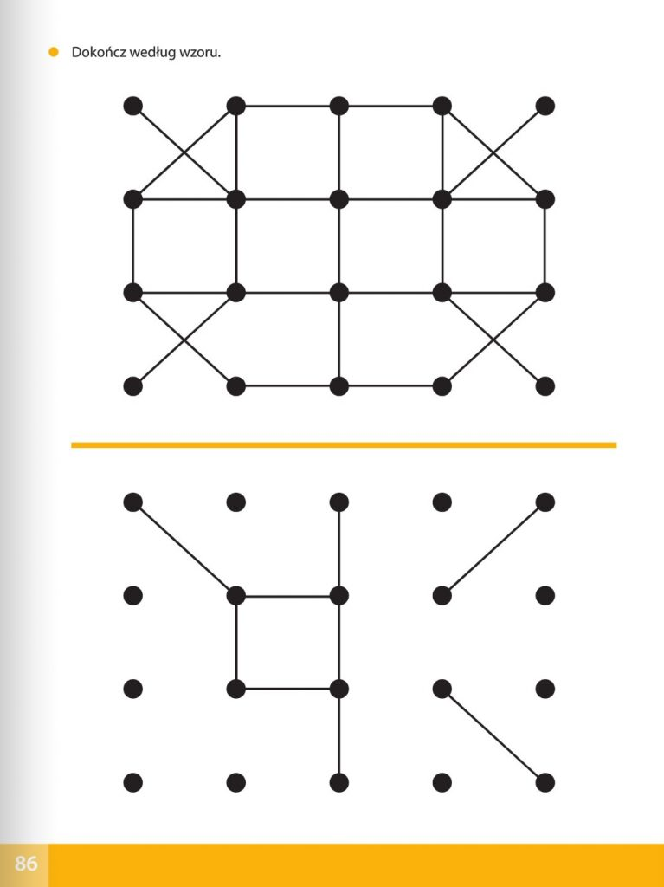

4.Rozwiąż rebusy. Jeśli macie ochotę spróbujcie ułożyć własny rebus
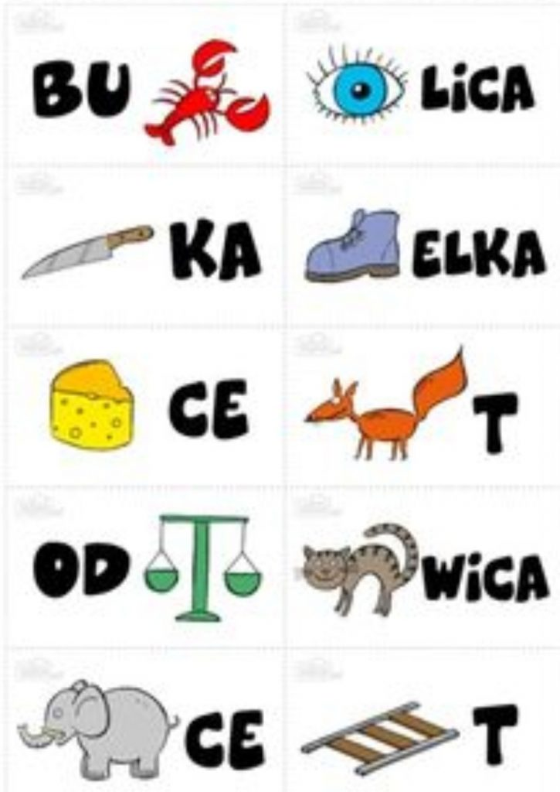

5.Zadanie matematyczne
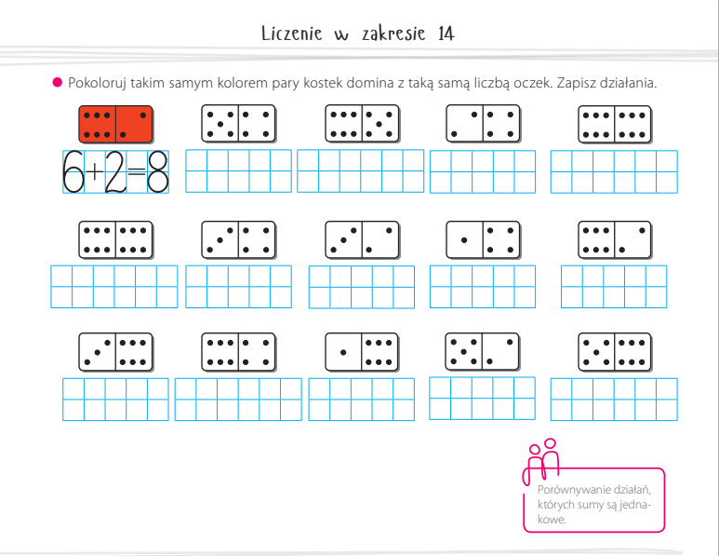

6.Zabawa z wierszem T.Kubiaka „Na majowej łące”

Raz mały konik polny
zazdrościł wielkim konikom,
że wielkie są i silne,
i pędzą i w dal gonią.
A on malutki w trawie,
cóż że na łące w kwiatach,
hops, hops, hops! podskakując
niewiele poznał świata.
Tak bardzo więc zazdrościł
nasz mały polny konik,
że zmienił się w rumaka
i łąką zaczął gonić.

I teraz zadanie do wykonania. Pokażcie np.
konik polny – skacze, podskakuje, patrzy, gra
koń – pędzi, gna, galopuje, rży.

7. Opowieść ruchowa z ćwiczeniami artykulacyjnymi „Spacerkiem po łące”
Jest piękny wiosenny dzień .Wybieramy się dzisiaj na spacer na pobliską łąkę ( dzieci maszerują w różnych kierunkach ).Słońce mocno świeci, a wiatr rozdmuchiwał nasiona roślin ( dzieci chodzą na czworakach i dmuchają na rośliny). Wypatrujemy, czy gdzieś na łące nie pojawiło się jakieś zwierzątko. Rozglądamy się dookoła. Nagle dzieci usłyszały pierwsze odgłosy. To pracowite pszczółki krążyły nad kwiatami szukając najpiękniejszych aby zebrać z nich nektar( dzieci latają jak pszczółki, machając rękami- skrzydełkami), wesoło bzyczały nawołując się nawzajem.( naśladują bzyczenie pszczół: bzz, bzz). Na listkach kończyny siedziały koniki polne poruszając śmiesznie łapkami (dzieci siedzą poruszają w dowolny sposób kończynami), cykając cichutko( naśladują dźwięk: cyt, cyt). Nagle nie wiadomo skąd pojawiły się żaby( dzieci naśladują skakanie żabek), kumkały głośno ( naśladują kumkanie: kum, kum, kum) jakby ostrzegały się przed jakimś niebezpieczeństwem. Miały rację, że były takie zdenerwowane bo na łące pojawiły się bociany, chodziły unosząc wysoko nogi ( naśladują chód bociana) rozglądając się na boki, co chwilę przystawały i pochylały się do przodu jakby czegoś szukały w trawie. Ponieważ niczego nie mogły znaleźć –złe klekotały ( naśladują głos bociana: kle, kle). Wysoko nad łąką krążył skowronek śpiewając wiosenną piosenkę ( naśladują głos skowronka: dzyń, dzyń), odpowiadał mu wróbel ( naśladują głos wróbla: ćwir, ćwir), który poszukiwał pokarmu dla swoich głodnych dzieci. Czekały one niedaleko w gniazdku piszcząc: pi, pi, pi. Nad łąką latały kolorowe motyle, co pewien czas siadając na kwiatach ( dzieci naśladują ruch latających motylków). Wiosenny wietrzyk poruszał trawą, kwiatami szumiąc wesołe piosenki szszszsz…..szszsz….szszuuu.
Nagle zerwał się wiatr i na niebie ukazała się wielka czarna chmura. Chmura zazdrościła zwierzętom ich łąki i ich radości i postanowiła porwać mieszkańców łąki. Otoczyła ich wszystkich i zabrała ze sobą. Na łące zrobiło się cicho i smutno. Nie było już słychać brzęczenia pszczół, bzyczenie komarów, nie słychać było kumkania żab ani odległego klekotania bociana. Zniknął kret, a także inne owady: biedronki i motyle, osy. Co prawda kwiaty nadal rosły, ale łąka była teraz pusta i smutna.
8. Ćwiczenia oddechowe.
Potrzebny nam będzie kawałek – pasek papieru.
Na łące wieje mały wiaterek – każde dziecko dmucha lekko na trzymany przed ustami pasek papieru. Teraz wiatr jest mocniejszy – dzieci dmuchają mocniej. (Wdech nosem – wydech ustami, długi, powolny). Wiatr się uspokoił. Możemy wąchać kwiaty (wdech nosem – wydech nosem).

MIŁEJ ZABAWY POZDRAWIAM WAS BARDZO SERDECZNIE!!!

